07.05.2020г. Преподаватель: Танчик Евгений Борисович
Занятие по дисциплине УП.01. ( Учебная практика по ПМ01.01. Выполнение штукатурных работ) группы 25а профессии 08.01.08. Мастер отделочных строительных работ в рамках программы дистанционного обучения.

Добрый, день уважаемые студенты группы 25а!
Вашему вниманию предлагается дистанционный урок по дисциплине УП01 Выполнение штукатурных работ.
Продолжительность занятия – 6 часов.
Сегодня мы с вами изучаем тему №19 Выполнение улучшенной штукатурки.
Вопросы, которые предстоит разобрать на нашем занятии:
- Инструменты и инвентарь для штукатурных работ.
- Нанесение штукатурных слоёв улучшенной штукатурки.
- Разравнивание и затирка штукатурного раствора улучшенной штукатурки.
- Изучение инструкционно – технологической карты
- Контроль качества штукатурных работ.

.

Для освоения данной темы необходимо выполнить следующее:
1. Изучить теоретическую часть материала.
2.Составить конспект.
3.Посмотреть видеоматериал (по ссылке в конце лекционного материала).
4.На основании полученных знаний дать ответы на контрольные вопросы теста.
5.Вполнить домашнее задание.

Материал для изучения и конспектирования

  - Инструменты и инвентарь для штукатурных работ.

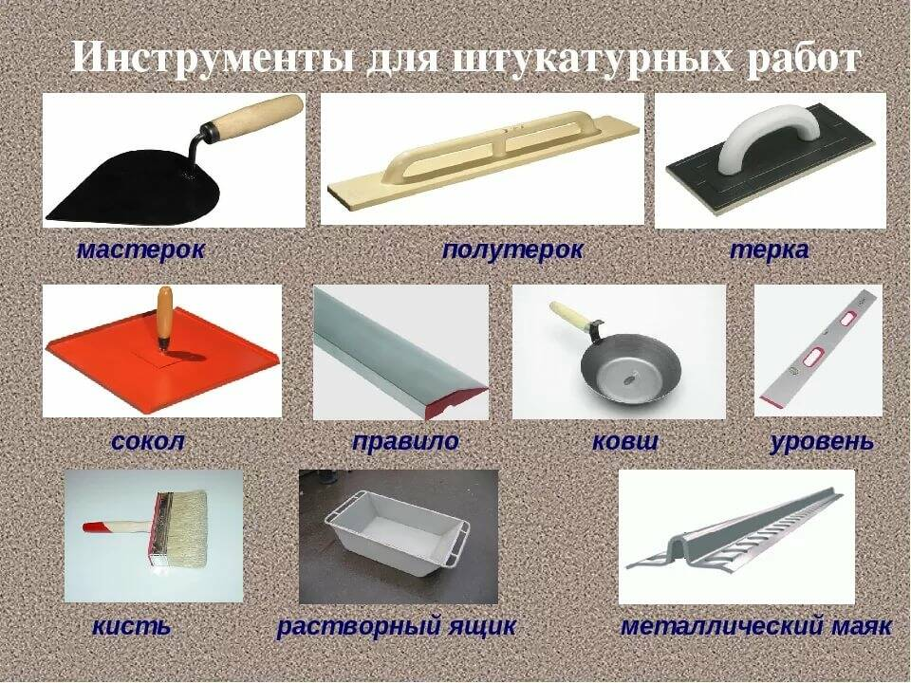

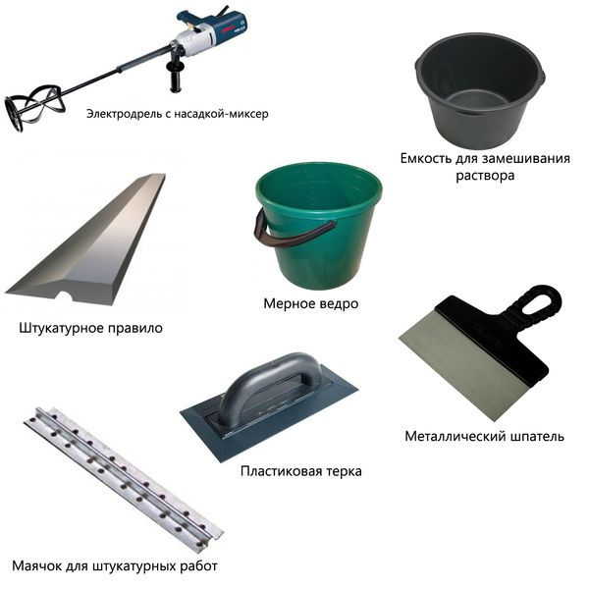

1. Инструкционно – технологическая карта на выполнение улучшенной штукатурки

Оборудование, инструменты, материалы: столик - подмости, штукатурная кельма, полутерок, шнур строительный, сокол, отвес, молоток, гвозди, терка, пузырьковый уровень, правило, растворный ящик, штукатурный раствор.

Наименование и последовательность выполнения трудовых действий и операций
Трудовая деятельность обучающихся
Технические требования и указания по самоконтролю
1
Планирование предстоящей работы.
Осмотреть подготавливаемую поверхность, сравнить с эталоном и наметить план предстоящей работы.
Планирую работу, исходя из результата осмотра поверхности и сравнения ее с эталоном
2
Организовать рабочее место для нанесения раствора штукатурной лопаткой

Получить необходимые инструменты и материалы и проверить их пригодность к использованию в данной работе.
Спланировать и организовать рабочее место.
Перемешать раствор.
На полотне инструментов не должно быть зазубрин и искривлений. Крепление инструментов с ручкой должно быть прочным.
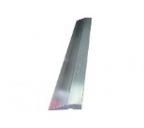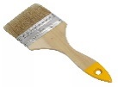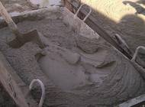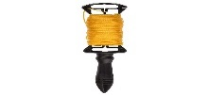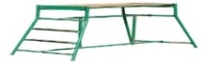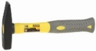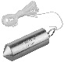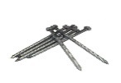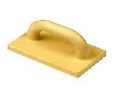
3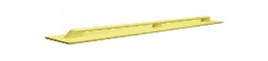
Прочистка поверхности

Стальной щеткой прочистить все подготовленные поверхности. Движения щетки по металлу по горизонтальным и вертикальным швам кладки. и обмахнуть кистью или веником. На поверхности не должно быть частиц, которые слабо держатся.

4
Увлажнение поверхности
Смочить кисть в емкости с водой. Увлажнение производим кистью способом обрызга.
Движение кистью по поверхности.
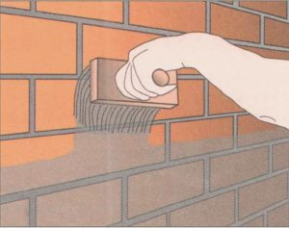
5
Устройство марок и маяков из раствора

На вбитые гвозди устанавливаем правило, которое должно точно, не колеблясь, стоять на шляпках гвоздей. Чтобы правило 1 было устойчивым, гвозди обмазывают раствором — устраивают марки 3 и 4 (рис. 27). Марки делаем из штукатурного раствора или чистого гипсового теста, которые наносим вокруг гвоздей в виде небольших круглых бугорков диаметром 80—100 мм и обязательно выше уровня шляпки гвоздей на 3—5 мм. Как только раствор схватится, верх этих бугорков срезаем до уровня шляпок гвоздей, придавая маркам ровную плоскость. Боковые стороны бугорков срезают с четырех сторон и образуется квадрат со сторонами 30X30 или 40X40 мм. Часто боковые стороны марок срезают немного на конус. Чем точнее устроены марки, тем точнее будут маяки. После того как сделаны марки, приступаем к устройству маяков 5. Для этого правило 1 прикладываем к маркам 3 и закрепляем зажимами или примораживают раствором. Длина правила должна быть меньше высоты помещения на 10—15 см.
В промежуток 2 между стеной и правилом наносим раствор, который должен целиком заполнить этот промежуток. С боковых сторон нанесенный раствор снимаем штукатурной лопаткой и подмазывают места, не заполненные раствором. После схватывания раствора правило снимают, предварительно постучав по нему. Лучше всего под правило забить небольшой клин, который при движении вверх заставит правило отойти, не срывая раствор с маяка. Раковины на маяках замазываем раствором и зачищаем полутерком.
Укреплять правило зажимами
.

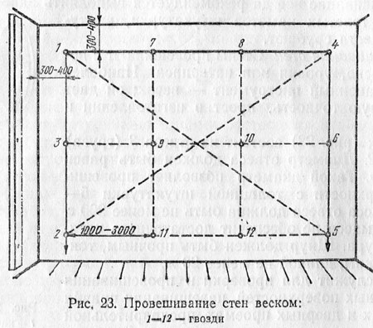
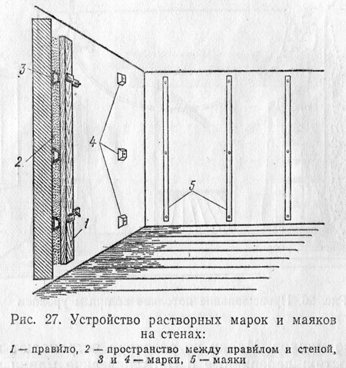
6
Нанесение штукатурных слоев
Толщина обрызга при нанесении вручную - 3-5 мм. Густота наносимого ручным способом раствора должна соответствовать погружению стандартного конуса на 8-12 см. ( смотреть ИКТ набрасывание раствора)
Как только раствор обрызга схватится или достаточно отвердеет, приступают к нанесению грунта.
Грунт - второй слой штукатурного намета (тестообразный). Толщина его зависит от толщины штукатурки. Наносить грунт следует слоями не более 10 мм; при нанесении (набрасывании) его разравниваем до получения ровной, гладкой поверхности штукатурки.

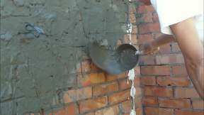
7
Разравнивание раствора по маякам. Удаление маяков
По растворным маякам раствор разравниваем правилом или полутерком, соблюдая осторожность, так как острые грани могут срезать слой раствора с маяков и нарушить их точность. Правило и полутерок следует вести «на лоск». Раствор разравнивают после нанесения каждого слоя ми тут же очищают от него поверхности маяков. При очередном нанесении раствора грунта его разравниваем, при этом исправляем все дефекты. Деревянные или стальные маяки снимаем со стен, предварительно постучав по ним для отслоения штукатурки от них. Гипсовые маяки вырубаем и замазываем раствором освободившиеся места. Маячки , выполненные из раствора , остаются в штукатурке. Накрываются общим слоем накрывки и задираются заподлицо со штукатуркой.

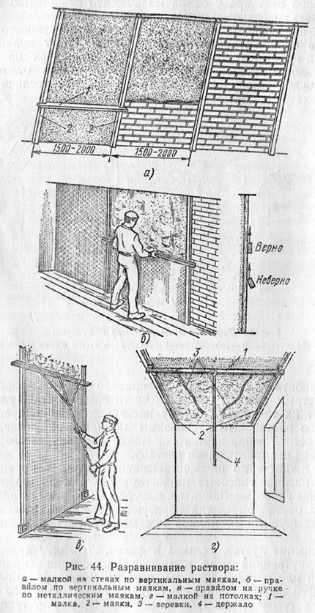

8
Оштукатуривание оконных и дверных откосов
Оштукатуривая откосы и заглушины, в первую очередь наносим обрызг, затем грунт и на него накрывку. После установки и проверки правил (отвесом или уровнем) их закрепляют. Таким образом, для отделки откосов на каждом окне приходится навешивать по три правила и многократно отмеривать и проверять угол рассвета.
Раствор на откосах разравниваем малкой изготовленной из теса. Одна сторона малки, имеющая вырез, движется по коробке, а вторая - по рамке или правилу.
Для разравнивания раствора малку берем обеими руками и прижимаем к раме или правилам и коробке. Разровняв нанесенный грунт, приготавливаем накрывочный раствор, наносят его на откосы и также разравнивают малкой.
При оштукатуривании откосов штукатурку лучше затирать вразгонку. Правила снимаем только после затирки и тут же исправляем неточности и натираем усенки и фаски. На верхних откосах всегда натираем усенки. На боковых откосах оставляем вверху небольшой отрезок острого усенка длиной 200-300 мм, а внизу - плоские или закругленные фаски. На боковых откосах оставлять острые усенки не следует, так как они быстро обламываются.. Заглушины оштукатуриваем так же, как и откосы. Раствор разравниваем малкой с двумя вырезами на концах. Вырезы устраивают для того, чтобы между коробками и штукатуркой оставить уступы. Размеры зазоров делаем такие же, как и на откосах. Если коробки стоят не на одном уровне, то один уступ делаем больше другого, чтобы штукатурка в заглушинах была горизонтальной. Раствор наносим, разравниваем, заглаживаем и затираем, как обычно. Дверные откосы и заглушины оштукатуриваем так же, как оконные.

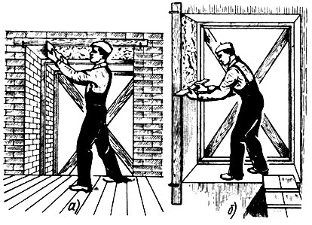

9
Оштукатуривание потолка
Сокол следует держать на уровне плеча при наборе раствора на штукатурную кельму и на уровень головы работвающего подносить соколв момент набрасывания, обязательно под местом набрасывания раствора, что бы падающий раствор с потолка падал на сокол. Когда набрасываем раствор от себя, взмах штукатурной кельмой направлен вперед и броски раствора ложаться перед штукатуром. Если броски делаем над собой, то раствор ложиться почти над головой, но взмах штукатурной кельмой должен быть направлен немного вправо. Примыкающие друг к другу или к потолку стены образуют углы, или так называемые лузги, которые должны быть острыми и совершенно ровными. При оштукатуривании добиться этого позволяет натирка в таких местах штукатурки при помощи обычных или треугольных (фасонных) полутерков и тщательная притирка теркой.
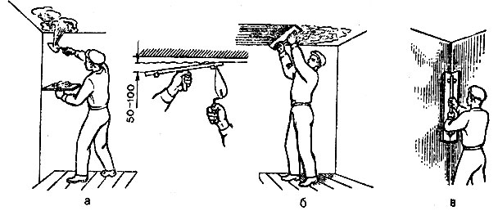

10
Нанесение накрывочного раствора

Накрывка - третий слой штукатурки. Готовим ее на мелком песке до сметанообразной густоты, просеивая через сито с ячейками 1,5 X 1,5 мм. Раствор накрывки можно сначала набрасывать, а затем разравнивать или прямо с сокола намазывать и разравнивать как можно ровнее.
Если штукатурку заглаживают гладилкой (полутерком, обитым резиной), то эту операцию выполняют во время разравнивания, если же затирают - то после того, как раствор схватится или слегка подсохнет.
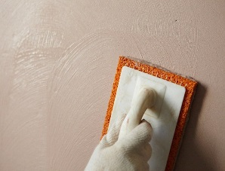
11
Оштукатуривание нижней части стен
Оштукатуривание нижней части стен выполняем так же как и верхней.
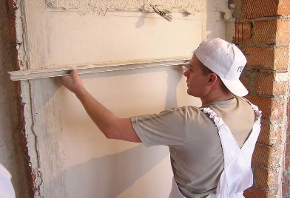

- Контроль качества штукатурных работ

Нужно следить, чтобы штукатурка имела прочное сцепление с оштукатуриваемой поверхностью и не отслаивалась от нее. Отдельные слои намета не должны расслаиваться, а места примыкания старой штукатурки к новой не должны выделяться. Прочность сцепления отдельных слоев намета между собой, а также сцепление намета с оштукатуренной поверхностью проверяются путем легкого простукивания штукатурки. Глухой звук указывает на отсутствие сцепления; в этих местах штукатурный слой должен быть вырублен и заменен новым. Фактура штукатурки за исключением специальных ее видов должна быть мелкозернистой и гладкой. На поверхности штукатурки не допускаются: трещины, бугорки, раковины, дутики, грубошероховатая фактура, пропуски (неоштукатуренные места в подоконниках, плинтусах, приборах отопления, санитарно-технических устройствах и др.). Перетертая штукатурка не должна иметь следов старой, не удаленной с поверхности краски, остатков обоев, грубых следов затирки в виде борозд, спиралей, полос или остатков крупного песка на поверхности, трещин, отслоений накрывочного слоя. При штукатурке «под правило» (улучшенной) должны быть выдержаны вертикальность и горизонтальность откосов, пилястр и т. п. При штукатурке «по маякам» (высококачественной), кроме того, должны быть соблюдены вертикальность стен и горизонтальность потолков. Тяги должны иметь правильные линии и поверхности, углы пересечения тяг должны быть точно очерчены.
Допустимые отклонения поверхностей по качеству в зависимости от разновидности штукатурки
Отклонения | Допустимые отклонения по качеству штукатурки
 | простой | улучшенной | высококачественно
Неровности поверхности (обнаруживаются при накладывании правила или шаблона длиной 2 м) | Не более трех неровностей глубиной или высотой до 5 мм | Не более двух неровностей до 3 мм | Глубиной или высотой до 2 мм
Отклонение поверхности от вертикали | 15 мм на высоту помещения | 2 мм на 1 м высоты, но не более 10 мм на всю высоту помещения | 1 мм на 1 м высоты, но не более 5 мм на всю высоту помещения
То же, от горизонтали | 15 мм на все помещение | 2 мм на 1 м длины, но не более 10 мм на всю длину помещения или его часть, ограниченную прогонами, балками и т.п. | 1 мм на 1 м длины, но не более 7 мм на всю длину |помещения или его часть, ограниченную прогонами, балками и т.п.
Отклонения лузг, усенков, оконных и дверных откосов, пилястр, столбов и т.п. от вертикали и горизонтали | 10 мм на все помещение | 2 мм на 1 м высоты или длины, но не более 5 мм на весь элемент | 1 мм на 1 м высоты или длины, но не более 3 мм на весь элемент
Отклонения радиуса криволинейных поверхностей от проектной величины (проверяют лекалом) | 10 мм | 7 мм | 5 мм
Отклонение ширины оштукатуренного откоса от проектной | Не проверяются | 3 мм | 2 мм
1 Отклонение тяг от прямой линии в пределах между углами пересечения тяг и раскреповок | 6 мм | 3 мм | 2 мм

Видеоматериалы по теме:
https://www.youtube.com/watch?v=lrJ_WX-BTmM
https://www.youtube.com/watch?v=4PXOZ_Pg64g
https://www.youtube.com/watch?v=zyPAxFxLL2A
Контрольные вопросы
Тест
1. Простая штукатурка выполняется толщиной до:
1) 12 мм 2) 15 мм 3) 20 мм 4) 25 мм
2. Улучшенная штукатурка выполняется под (по):
1) сокол 2) правило 3) маякам 4) мастерок
3. Бугорок, появляющийся на поверхности штукатурки, осыпающимся, оставляя в центре белое или желтоватое пятнышко (дефект штукатурки) называется:
1) отлупом 2) трещиной 3) дутиком 4) отслаиванием
4. Грунт – это:
1) первый слой штукатурного намета
2) второй слой штукатурного намета
3) третий слой намета
4) четвертый слой штукатурного намета
5. Инструмент, состоящий из деревянного щитка и ручки называется:
1) штукатурная лопатка
2) совок-лопатка
3) соколом
4) соколом-ковшом
6. При работе с совком ящик с раствором устанавливают от стены на расстоянии:
1) 40-50 см
2) 50-60 см
3) 60-80 см
4) 80-90 см
7. Внутренний угол в местах сопряжения (примыкания) двух стен или потолке и стены называются:
1 )усенком 2) рустом 3) лузгом 4) фасками
8. Глиняные растворы применяются на:
1) больших участках
2) средних участках
3) малых участках
4) очень малых участках
9. Цементные и цементо-известковые растворы относятся к….?
1) быстросхватывающимся
2) среднесхватывающиеся
3) медленносхватывающиеся
4) очень медленно схватывающиеся
10. Раствор намазывают:
1) совком с качающейся ручкой и ковшом
2) соколом, лопаткой, полутерком
3) кистью
4) ковшом
11. накрывка - слой штукатурки, который должен быть толщиной
1) 4 мм 2) 3 мм 3) 2 мм 4) 1 мм
12. Разрешается брать руками:
1) гипсовой раствор
2) известковый раствор
3) известково-гипсовый раствор
4) нельзя брать руками вообще никаких растворов

Домашнее задание : Изучить предложенный материал, просмотреть видеоматериал, составить конспект, ответить на контрольные вопросы. Выполненную работу необходимо сфотографировать и выслать на электронную почту: tanchik.evgeniy68@mail.ru или на WhatsApp ( 8-918-684-77-87.)

Спасибо за внимание, желаю вам успехов!

